Strana: 1 (celkem 4)
Projekt: ČNB Brno
Pozice | Počet | Popis
AL1 | 1 Ks | 3 400 x 2 860 mm Komerční prostor – RC2 !
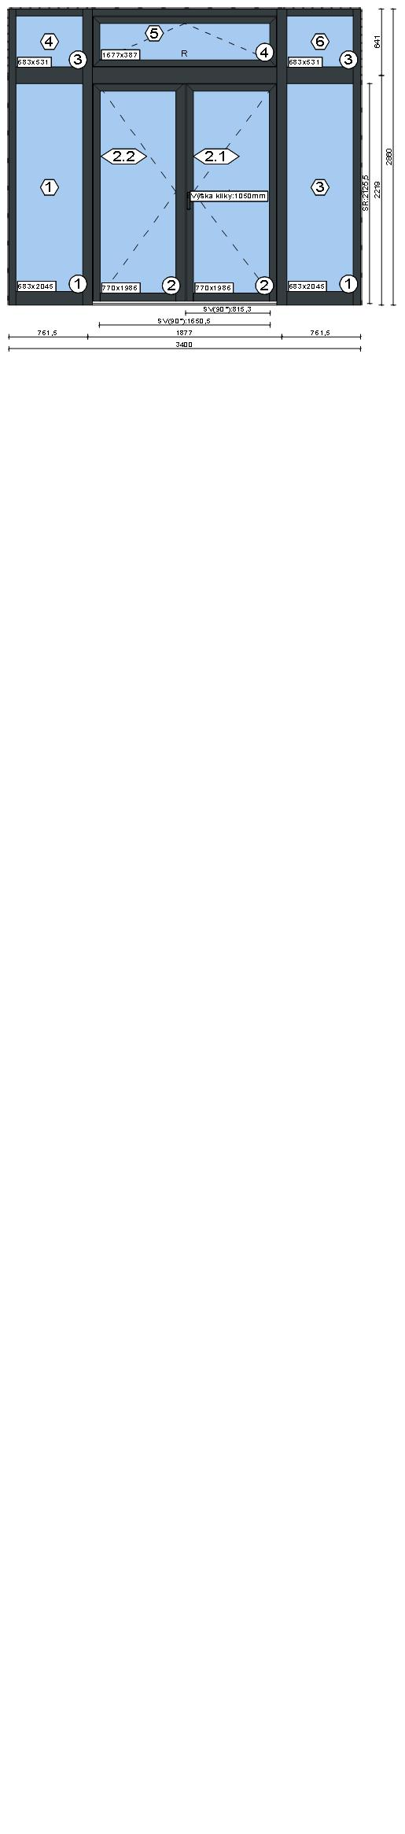 |  | Dveřní prvek 3400 mm x 2860 mm  Mincovna, sestávající z čtyř pevných polí, 2kř. dveří a sklopného okna.  Systém: AL profily  Popis dveří:  Dveře 2-křídlové otvíravé dovnitř L  Barvy:  Profily: RAL dle zadání objednatele  Zasklení:  7 x 8+6mm 44.4-RAM-33.2 P4A U_{g}=1,0 W/(m²K)  Profily:  Rám: 69.5 mm, 133 mm, 14.5 mm  Sokl: 80.5 mm  Sloupky: 94.5 mm, 158 mm  Okenní křídlo: 64 mm  Dv.křídlo: 94.5 mm, 69.5 mm  Okenní kování:  systémové  Ostatní:  Doprava_dodavka  Dveřní kování:  Tyč Zástrče  Protikus podlahový  Centrální zastrč ruční pasivního křídla  Vedení zastrče  Protikus zastrče, horní  Vložka vedení zastrče  Konzola křídla K134 Chrome  Šroub M5x16 mm  Konzola rámu F41 Chrome  Vrut 3,5x13 mm  Pákový ovladač horního světlíku  Kluzná kolejnice s pákou Anodised  Aretace otevření  Samozavírač s aretací  Závěs 2 dílný  Cylindrická vložka 35/60 mm, 6 x klíč  Kování klika/klika nerez  Protikus přídavný U24x5 mm  Protikus hlavní U24x5 mm, levý  Omezovač otevření  Panikový zámek  3 bodový zámek aktivního křídla  Přídavný artikl:  Plocháč 30x2 mm  Montáž s utěsněním k budově

Příloha č. 5

Požadované technické provedení nových vstupních portálů

Strana: 2 (celkem 4)
Pozice | Počet | Popis
AL2 | 1 Ks | 3 400 x 2 860 mm Bytový dům - standard
Pohled zvenku
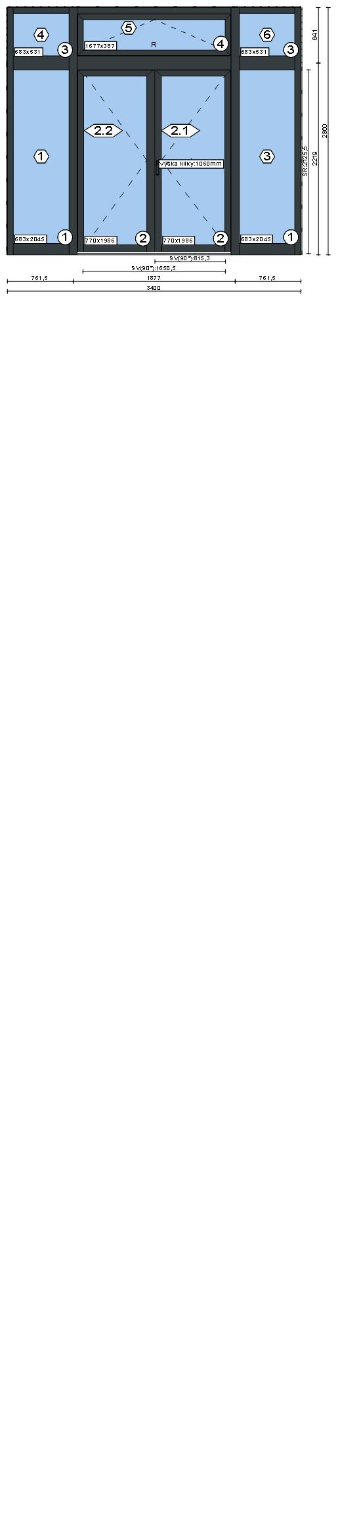 |  | Dveřní prvek 3400 mm x 2860 mm  Bytový dům, sestávající z čtyř pevných polí, 2kř. dveří a sklopného okna.  Systém: AL profily  Popis dveří:  Dveře 2-křídlové otvíravé dovnitř L  Barvy:  Profily: RAL dle zadání objednatele  Zasklení:  7 x 8+6mm 33.2-RAM-33.2 P2A U_{g}=1,0 W/(m²K)  Profily:  Rám: 69.5 mm, 133 mm, 14.5 mm  Sokl: 80.5 mm  Sloupky: 94.5 mm, 158 mm  Okenní křídlo: 64 mm  Dv.křídlo: 94.5 mm, 69.5 mm  Okenní kování:  systémové  Ostatní:  Doprava_dodavka  Dveřní kování:  Protikus podlahový  Vložka vedení zastrče  Tyč zastrče  Protikus zastrče, horní  Centrální zastrč ruční pasivního křídla  Vrut 3,5x13 mm  Konzola křídla K134 Chrome  Šroub M5x16 mm  Konzola rámu F41 Chrome  EFF EFF - Elektroprotikus s vypínačem 10-24V AC/DC  Řetězový pohon pro výklopné okno  Kluzná kolejnice s pákou Anodised  Aretace otevření  Samozavírač s aretací  Závěs 2 dílný  Cylindrická vložka 35/60 mm, 6 x klíč  Kování klika/klika nerez  Vedení zastrče  Protikus hlavní U24x6 mm, levý  Omezovač otevření  Panikový zámek  3 bodový zámek aktivního křídla  Přídavný artikl:  Plocháč 30x2 mm  Montáž s utěsněním k budově

